Příloha č. 3: Grafomotorické cviky

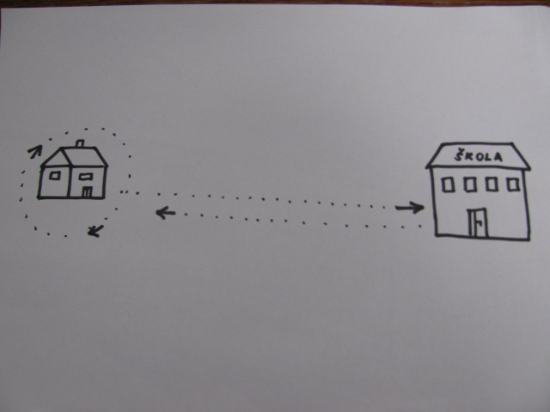
Autor : Michaela Krajská

